Государственная бюджетная специальная (коррекционная)
школа-интернат VIII вида с. Малый Толкай
Похвистневского района Самарской области

Разработка творческого проекта учащихся 8 класса
на тему: «Текстильный дизайн классной комнаты»

подготовила
учитель трудового обучения
Чуватова Любовь Петровна

Малый Толкай
2013

Творческий проект. Текстильный дизайн классной комнаты. (слайд1)
Основание проекта и формулировка задач.
Слайд 2

Творческий проект. Текстильный дизайн классной комнаты. (слайд1)
Основание проекта и формулировка задач.
Слайд 2
Мы очень много времени проводим в школе. Занимаемся в классах и каждый класс оформляется по разному, но неизменно остается оформление окон в классе. В традиционном представлении оформления окон это шторы или занавески. Ничего сложного в изготовлении их нет: берем требуемый метраж для окон, разрезаем на две равные части и на швейной машине выполняем подрубку. Легко, но скучновато.
Поэтому мы решили создать нечто неповторимое своими руками.
Просмотрев журналы, специальные книги, в интернете на сайтах, нашли интересующую нас информацию. Информации было очень много и при обсуждении мы решили, что необходимо исходить из следующих факторов:
- Возможностей материальной базы школы;
- Изделие должно подходить к интерьеру класса;
- Небольшой сложности изготовления изделия;
- Изделие должно иметь небольшую себестоимость.
Слайд 3
Когда мы обосновала возникшую проблему, то сразу поняли: наша задача -разработать и изготовить ламбрикен к шторам. И для этой работы мы выбрали классную комнату 9 класса нашей школы. И наш творческий проект назвали « Текстильный дизайн классной комнаты»
В нашей группе 9 девочек, мы решили, что все девочки должны принять участие в изготовлении изделия (ламбрикена). Поэтому мы распределили обязанности каждому члену группы.

Слайд 4 История штор (Сообщение учащихся)
Люди всегда стремились не только построить жилище, защищающее их от внешнего мира, но и украсить его, сделать непохожим на другие. И прежде всего внимание стали уделять оформлению оконных и дверных проемов, которое первоначально выполняло функции защиты и только значительно позже стало украшением.
И действительно, трудно себе представить дом без штор, занавесок и других деталей из ткани, потому что с их помощью можно придать неповторимый вид квартире или дому, сделать уютными большие помещения и зрительно расширить маленькие, создать определенное настроение в каждой комнате.
Интерьерные драпировки как декоративный элемент оформления помещений впервые получили распространение в Древней Греции. Европейские традиции использования тканей для декорирования помещения во многом определялись общей направленностью художественного стиля эпохи.
Портьеры и шторы приобрели огромное значение в эпоху Возрождения. Завоевали популярность и новые ткани: шелк, бархат, батист, кружевное полотно и др. В орнаменте наряду с геометрическими узорами стали использовать растительные мотивы и изображения животных.
В период барокко впервые стали обращать внимание на сочетание окраски штор и обивки мебели.
Изготовленные из материала одного цвета, они выглядели пышно и роскошно.
На смену барокко пришел стиль рококо. Теперь преобладают лирика и пастельные тона. Для изготовления штор используется шелк, украшенный выполненными в китайском или турецком стиле рисунками. Увеличение размеров окон (они нередко доходили до пола) привело к тому, что занавески, шторы и портьеры стали занимать значительное место в интерьере. Появились в тканевом дизайне всевозможные рюши, банты и бантики. Ленточки, которые очень популярны и в настоящее время.
В начале 18 века в Европе распространяется классицизм: симметрия и сдержанность. Мебель, покрывала и шторы теперь должны быть не только одного цвета, но и изготовлены из одного материала. Обязательным элементом декора стали карнизы, на которых крепились шторы.
Слайд 5.
И в настоящее время тканевый декор играет огромную роль в формировании облика помещения. Большой выбор материалов позволяет использовать разнообразные цветовые решения, фактуры и фасоны для создания различных стилей, потому что сегодня нет нужды придерживаться какого-то одного стиля, что дает свободу фантазии.
Но все же определенные правила дизайнерского искусства следует соблюдать, чтобы избежать разочарования. Так, подбирая шторы, нужно руководствоваться не только цветом обоев и мебели, но и размерами комнаты, степенью ее освещенности, видом из окна и общим стилем помещения. При выборе цвета следует помнить о том, что от цвета во многом зависит внешний вид помещения и атмосфера в нем.
Например, оттенки голубого, серого, фиолетового, синего успокаивают, создают ощущение прохлады, а красный, желтый и оранжевый возбуждают. И еще, шторы должны отличаться от цвета обоев: быть светлее или темнее, чтобы избежать однообразия.
Популярны сегодня классические неяркие шторы, что помогает оформить интерьер в строгом стиле. Натуральные ткани неярких расцветок очень хорошо гармонируют с авангардной мебелью из дерева или металла. Модны и ткани с металлическим блеском. Из них шьют шторы, гардины, ламбрекены. По-прежнему остаются в моде традиционные тюлевые занавески, но и они значительно изменились. Тюль сегодня может быть разноцветным. Пестрым, однослойным или двухслойным, украшенным вышивкой и аппликацией. Сегодня очень популярен стиль кантри, в котором используются портьеры из грубого льна или яркой хлопчатобумажной ткани.
В настоящее время можно приобрести шторы и гардины в специализированных салонах, где их шьют, учитывая все требования заказчика, но при наличии некоторых навыков нетрудно изготовить их самостоятельно, что мы и сделали в нашей трудовой группе, под руководством нашего учителя Чуватовой Л.П.
Слайд 6
Разработка опорной схемы размышления
Обдумывая план работы, мы составили схему, включающую необходимые
факторы.
- Потребность, проблема
- История появления.
- Выбор модели.
- Выбор материалов.
- Инструменты и материалы.
- Себестоимость
- Охрана труда.
- Технологическая последовательность изготовления
Слайд 7 ЭСКИЗЫ АЛЬТЕРНАТИВНЫХ МОДЕЛЕЙ
В журналах, книгах, интернете мы нашли очень много моделей оформления окон. Шторы с ламбрикеном для кухни, для комнат- зала, детской комнаты, спальни.
И выполнены они из различных тканей. Пошив занавесок различных стилей и видов. Все это зависит назначения помещений, видов окон, определения длины и формы занавесок.
А вот шторы с ламбрикеном, которые включают в себя сваги, и де жабо нам очень понравилась.

Слайд 8 Сообщение учащихся о ламбрикенах и наша модель.
Мы выбрали эту модель ещё и потому, что она не очень сложная по конструкции и необходимый материал для пошива ламбрикена имеется в наличии в школе .
Конечно, работа трудоёмкая, но позволяет попробовать свои силы в шитье, применить знания, полученные в школе на практике.
Исследовав все возможные варианты, мы решили, что ламбрикен выполненный по разработанному нами дизайну, будет прекрасно смотреться в этой классной комнате . И будет радовать и дополнять интерьер комнаты.

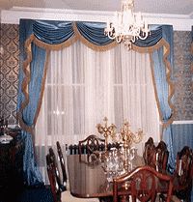
Наша модель ламбрикена

Слайд 9 Выбор материалов
Основная ткань – Тюль-вуаль.Она очень практична. Она выработана полотняным переплетением, поэтому не растягивается и с ней удобно работать. Также она легко стирается и быстро высыхает.
Фоновая ткань(косая бейка)- темнее, чем основная ткань.Она очень эффектно подчеркнёт основную ткань.

слайд 10 Выбор инструментов и оборудования

Для выполнения подушки потребуются следующие инструменты и оборудование:
Ножницы,иглы, швейная машина, миллиметровая бумага,утюг, булавки, линейка, карандаш.
Слайд 11
ТЕХНОЛОГИЧЕСКАЯ ПОСЛЕДОВАТЕЛЬНОСТЬ ИЗГОТОВЛЕНИЯ
Ламбрекен может состоять из нескольких секций. Ширина секции зависит от длины карниза. Каждая секция ламбрекена имеет в середине гладкий участок (1/3 ширины детали) и по обеим сторонам от него – присборенные участки (по 1/3 ширины детали). Для любителей классики – ламбрекен и двухсторонние шторы.
Первый этап при составлении выкройки – расчёт ширины ламбрекена. Если ламбрекен состоит только из одной секции, то ее ширина будет равняться длине карниза.
Ламбрикен для классной комнаты состоит из 8 элементов. 4 свага и 4 де жабо.Для того чтобы изготовить сваги и де жабо необходимо было построить чертежи их по заданным размерам.

Равносторонний сваг
Построение
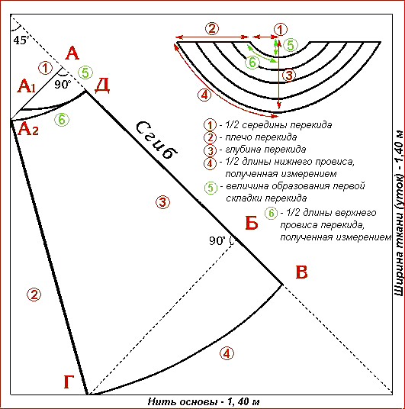
Слайд 12 Раскрой ламбрикена. Ткань раскраивается под углом 45 градусов. Три одинаковые детали выкраиваем с припуском на швы 2 см. Описание работы По скругленному краю каждой секции выполнить двойную подгибку шириной 1 см. В подгибку лучше вдеть специальную гибкую металлическую ленту. Концы закрепить. Три детали сложить изнаночными сторонами вверх. Средняя секция находится под двумя боковыми. Стачать по верхнему краю с припуском на шов 1 см. Верх полученной детали заутюжить на изнаночную сторону на ширину 2 см. С изнанки ламбрекена, на расстоянии 1 см. от верхнего края пристрочить с обоих сторон вкрай шторную тесьму. Нити тесьмы натянуть так, чтобы стягивать только по 1/3 ширины каждой секции справа и слева, а средняя треть оставалась гладкой. Де Жабо. Построение
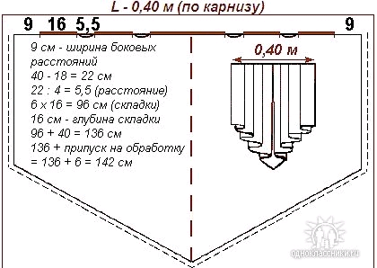
Слайд13, 14
После расчетов и раскроя мы приступили к изготовлению секций ламбрикена. После чего все секции собрали в единое целое и получился ламбрикен для класса
Слайд 15 Расчет себестоимость ламбрикена

№ | Виды затрат | Цена  (за 1 шт, 1 м) | Количество | Подсчет
1 | Тюль- вуаль | 175 руб. | 6.10 м. | 1067,5 руб.
2 | Лента шторная | 4,20 руб. | 5 м. | 21 руб.
3 | Косая бейка | 5 руб. | 20,4 м. | 102 руб.
4 | Нитки | 8 руб. | 1 шт. | 8 руб.
 | Итого |  |  | 1198,5 руб.
РЕКЛАМА ИЗДЕЛИЯ, ТОВАРНЫЙ ЗНАК.
СЛАЙД 16
Мы изготовим ламбрикены различные по форме, по цвету и отделке. Украсим несколько классных комнат в школе. Это и будет реклама наших изделий.
Отличное качество и эстетическое оформление внесут разнообразие, неповторимую интонацию и элемент новизны в стандартную обстановку классных комнат.
Так как это практичная и полезная вещь, наши друзья захотят иметь это изделия в своей квартире или подарить своим знакомым или друзьям.
Они смогут сделать заказ у нас.
По нашему товарному знаку они всегда узнают нашу продукцию.

ОЦЕНКА ПРОЕКТА
СЛАЙД 17
Вывод: после того как мы сшили ламбрикен, дадим оценку своему проекту по следующему описанию.
Проанализируем пункты:
- Обоснование проекта и формулировка задач.
- Разработка опорной схемы размышления.
- Технология изготовления изделия.
Мысленно прикинем:
- Все ли из задуманного мы сделали?
Да, все что мы задумали сделали. Вся технологическая последовательность проекта выполнена.
- Получился ли у нас проект?
На наш взгляд, проект получился неплохой.
- Довольна ли мы им?
Им довольны не только мы, но и ребята и 9 класса. Этот ламбрикен внес в классную комнату новизну, свежесть и романтизм.
Ответив на все эти вопросы, мы оценим собственную работу.

Список литературы
Доброва Е Новые идеи оформления окон (занавески, шторы, гардины) М.:, « РИПОЛ классик», 2009
- Карнова Е, Борисова Е Рукоделие для всех. М.:, Астрель, 2004.
- Технология. Русские традиции при изготовлении различных изделий. Конспект занятий 6-8 кл /под ред. Симоненко В.Д. Волгоград:, «Учитель», 2007.
- Чижик Т.В. Кройка и шитье. Ростов-на-Дону:, « Проф- Пресс», 2000.
- Чижик Т.В. Кроим, шьем, обрабатываем Ростов-на-Дону:, « Проф-Пресс»,2000.

